**Авар мацl**

**4 класс**

**Тема: «Глагол – каламалъул бутlа»**

***Дарсил мурадал:***

1. Кlвар бугел суалалги лъун, лъималазул дарсида лъай борхизабизе; глаголалъе баян кьезе, гьеб цойги каламалъул бутlабазда аскlоб батlа бахъизе лъай;
2. Лъималазул бажари цебетlезабизе, ругьун гьаризе:

- цадахъ рекъон хlалтlизе;

- данде кквезе, суалал лъезе, хlисаб-суал гьабизе;

- цойгидалъулгун бухьен гьабизе.

3. Захlматалде, тlабигlат цlуниялде рокьи бижизабизе

***Дарсил тайпа***: цlияб лъай кьей

***Алатал***: мультипроектор, компьютер, карточкаби.

**Дарсил ин:**

***Дарсил эпиграф***: (Cлайд 1)

Рек1елъ ц1унараб цо х1арп лъик1аб

кагътида ц1унараб цо раг1иялдаса.

(Халкъияб кици)

1. **Дарсил байбихьи**

- Рорчlами, лъимал! Жакъа нилъер буго авар мацlалъул дарс. Цlодораб, гlакъилаб, гъира базабулеб балайгун ралагьун руго жакъа нуж дихъ. Дида ккола дарсида нуж лъикl хlалтlилилан.

*- Дарсида хlалтlизе хlадур руго ниж,*

*Хlаракат бахъила цlияб лъай щвезе.*

**2. Цlияб дарсил темаялъул кlвар буголъи.**

*-* Хъвай жакъасеб къо-моцl

- Кинал каламалъул бутlабазул нилъеца бицараб?

1. Предметияб цlар

2. Прилагательное

3. Цlарубакl

4. ……………

Суратал рихьизарила, лъималаз мисалал рачина.

1. **Цlияб лъай босизе дарсил тема рагьи.** (Слайд 2)
2. Тlоцересел хlарпалги росун,предметиял цlаразда хадур рагlаби ургъизе.

Кверал……………. (квалквадула)

Гlундул…………….(гlенеккула)

Берал………………..(балагьула)

Яс…………………….(ячlуна)

Вас……………………(векерула)

Цlалдохъан……..(цlалдола)

- Цlале лъимал гьел рагlаби. Щиб гlаммаб, релълъараб рахъ бугеб гьел рагlабазул?

- Гьел рагlабаз бихьизабулеб буго гьабураб иш.

- Гьабураб иш яги хlал бихьизабулеб каламалъул бутlа ккола….? Кинаб темаялъулха нилъеца жакъа бицине бугеб?

- Глаголалъул

- Рачlаха хал гьабилин нужеца битlун абун бугищали.

Слайд3.

Гlажаибаб ишалъул каламалъул бутlа гьаб

Тlолабго мацlалда рухl лъезабулеб:

Бахъула, хlалтlула, хlала, цlалдола,

Бацlцlуна, чурула, уна, вачlуна –

Кибго кумекалъе батула ГЛАГОЛ

- Гьеле гьеб буго нилъер жакъасеб темаги

2. Доскаялда хъвала дарсил тема: «Глагол – каламалъул бутlа»(Слайд 4)

- Рачlа, доскаялда аслиял рагlабиги росун, схемаялдалъун бихьизабизе глагол щиб колебали?

- Кинал суалазе жаваблъун бачlунеб глагол?

- Щиб гьабураб? Щиб хlалалда бугеб?

- Мисалал раче.

- Схемаялъухъги балагьун, глагол щиб кколебали лъица бицинеб?

- Глагол ккола предметалъул иш яги хlал бихьизабулеб, щиб гьабураб, щиб хlалалда бугеб абураб суалазе жаваблъунги бачlунеб каламалъул бутlа.

ГЛАГОЛ

каламалъул щиб гьабураб?

бутlа щиб хlалалда бугеб?

предметалъул иш яги хlал

бихьизабула

- Щибаб гьабулеб ишалъулъ букlуна тlубазе кколеб мурад, рахине кколеб борхалъи. Кинабха бугеб жакъасеб нилъер дарсил мурад? Рачlа доскаялдасан цlализе. Нилъер мурад буго глагол каламалъул бутlа хlисабалда батlа бахъизе лъай.

1. Хlухьбахъиялъул минута

Лугбузе: Цо абидал….

1. **Лъай гъварид гьаби**
2. Тархазул диктант(Слайд 5)

Каламалъул бутlаги бищун, гьелъул тарихалда нахъа лъела данде кколеб сураталъул тарих.

1. Предметияб цlар
2. Прилагательное
3. Цlарубакl
4. Глагол

Суратал рихьизарила

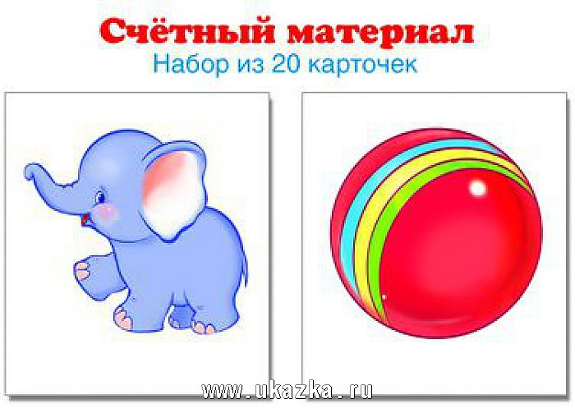1. Багlараб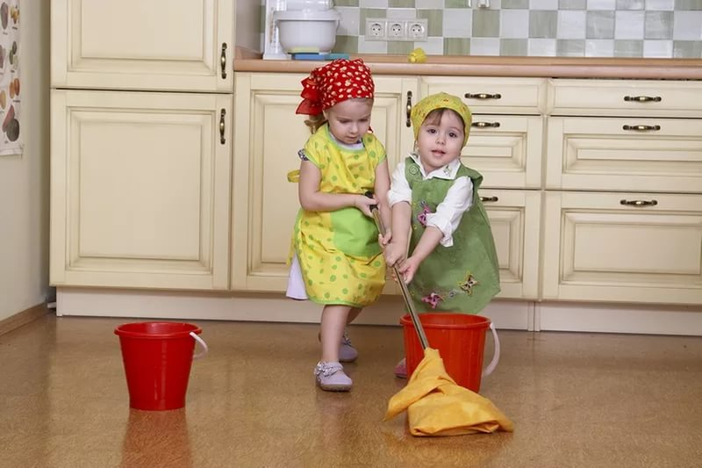 2. Бацlцlине

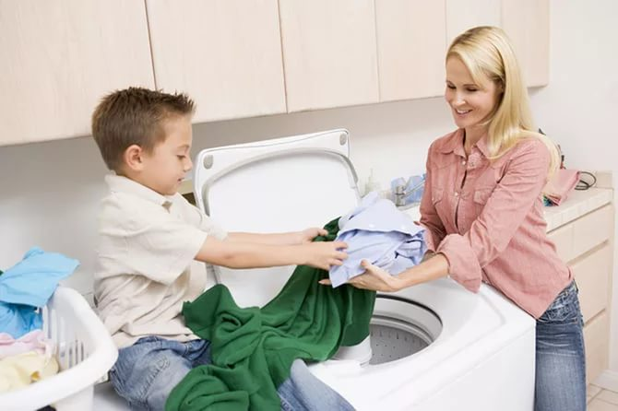 3. Чуризе 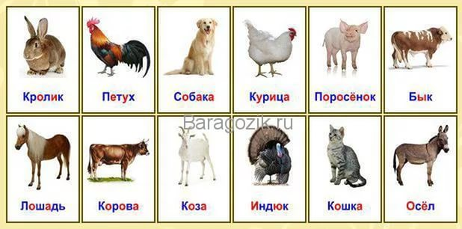 4. Чу

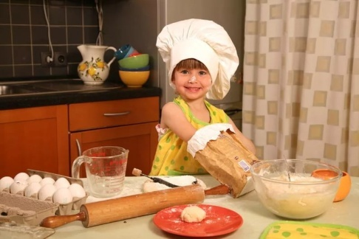 5. Квен гьабизе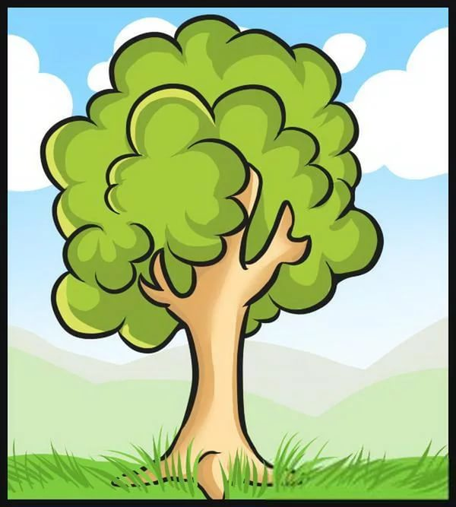 6. Г!урччинаб

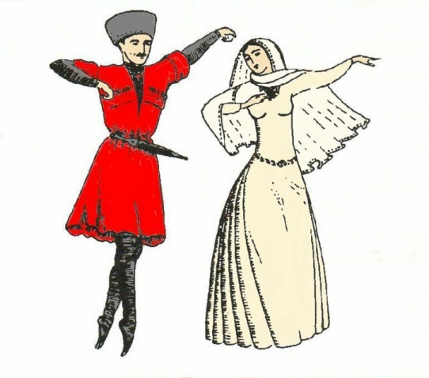 7. Кьурдизе  8. Гlака

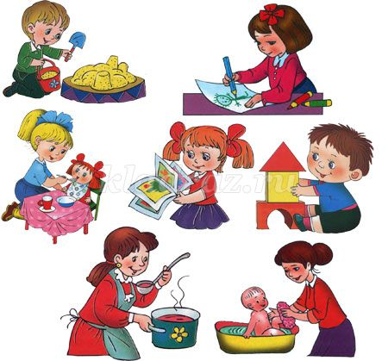9. Лъимал

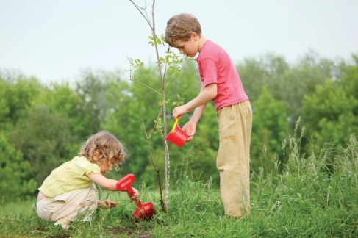l0. Чlезе 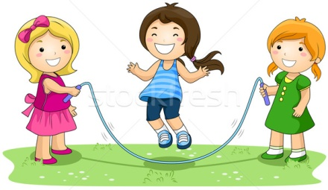ll. Кlанцlезе

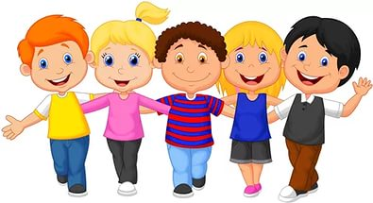l2. Гьал

Битlараб жаваб: 1-2, 2-4, 3-4, 4-1, 5- 4, 6-2, 7-4, 8-1, 9-1, 10-4, 11-4, 12-3

1. Кlи-кlиккун хlалтlизе тlамила. Суратаздасан предложениял гlуцlизе тlамила.
2. Тlехьалдасан хlалтlи.

Хlалтlи № l53. Цояз тlадкъай цlалила, гьеб бичlчlизабила. Жалго жидедаго чlун хlалтlила.

1. Тексталда тlад хlалтlи.(слайд

Муса ахикь хlалтlулев вуго. Жакъа гьес лъабго гъветl чlана. Васасда тlадеги ралагьун, хlанчlаз берцинал бакънал рачунел руго. Муса кидаго хlадурав вуго кlудиязе кумек гьабизе.

1. Дарсил хlасил – рефлексия. (Слайд)

- Жакъа дида лъана………..

- Дие бокьана………………….

- Дида лъана……………………

- Дие захlмалъана……………

- Дихъан бажарана…………..

- Диего лъола къимат………..